وزارة التعليم العالي والبحث العلمي
جامعة القادسية
كلية التربية/ قسم الكيمياء

برنامجpaymol
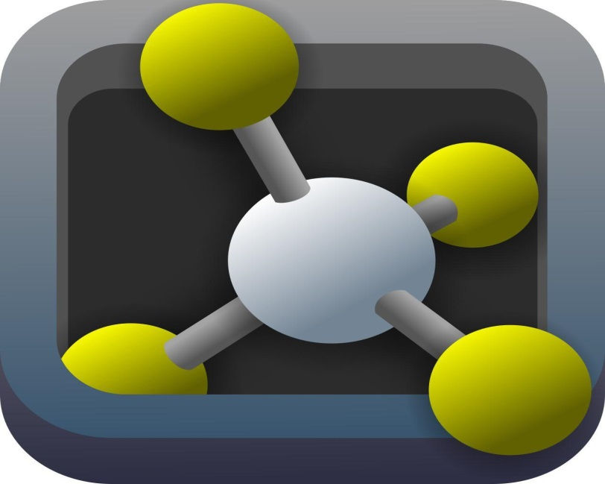
v
لعرض تركيبات المواد بشكل ثلاثي الابعاد

بحث تقدم به كل من

الطالبة: ساجده عماد الطالب: احمد سرحان

إلى مجلس كلية التربية قسم الكيمياء

جامعة القادسية وهو جزء من متطلبات الحصول على شهادة البكالوريوس في الكيمياء
تحت اشراف الاستاذة (نجوان نوري)
الاهداء
بسم الله الرحمن الرحيم
(قل اعملوا فسيرى الله عملكم ورسوله والمؤمنون)
صدق الله العظيم
اللهي لا يطيب الليل الا بشكرك.. ولا يطيب النهار الا بطاعتك. ولا تطيب اللحظات الا بذكرك.. ولا تطيب الجنة الا برؤيتك الله جل جلاله .
الى من بلغ الرسالة وادى الامانة ونصح الامة .. الى نبي الرحمة ونور العالمين. سيدنا محمد صلى الله عليه وسلم
الى من كللهم الله بالهيبة والوقار ..الى من علمونا العطاء بدون انتظار .. الى من نحمل اسمهم بكل افتخار والدينا العزيزان..
الى اهلنا واصدقائنا جميعا

الشكر
لابد لنا ونحن نخطو خطواتنا الاخيرة في الحياة الجامعية من وقفة نعود الى اعوام قضيناها في رحاب الجامعة مع اساتذتنا الكرام الذين قدموا لنا الكثير باذلين بذلك جهودا كبيرة في بناء جيل الغد لتبعث الامة من جديد.
وقبل ان نمضي نتقدم بأسمى آيات الشكر والامتنان والتقدير الى الذين حملوا اقدس رسالة في الحياة الى الذين مهدوا لنا طريق العلم والمعرفة الى جميع اساتذتنا الافاضل..
"كن عالما ..فان لم تستطع فكن متعلما. فان لم تستطع فصاحب العلماء ..فان لم تستطع فلا تبغضهم"
ونخص بالتقدير والشكر الاستاذة نجوان نوري لمساعدتها لنا في اتمام بحثنا هذا.

المقدمة
مع تطور برامج التصور والنموذجة الحالية . من المرجح أن يوافق أي شخص درس التعقيد الملحوظ للبنية الجزيئية للمركبات على أن التصور ضروري لفهم البيولوجيا الهيكلية للمركب. ومع ذلك ، فإن معظم الباحثين الذين يستخدمون حزم التصور يتعارضون في النهاية مع القيود الكامنة فيها والتي تجعل من الصعب أو المستحيل الحصول على ما تحتاجه بالضبط. اذ لا يمكن التغلب بسهولة على هذه القيود الموجودة في حزمة البرامج التجارية الا من خلال البرامج ذات المصدر المفتوح ، ويظل الأمر نفسه ساريًا بالنسبة للبرامج المجانية غير المتوافرة على نموذج المصدر المفتوح.
يتيح لك البرنامج مفتوح المصدر التغلب على المشكلات عن طريق تغيير طريقة تشغيل البرنامج وتحسينها بشكل مباشر ، ولا يفرض أي قيود على قوتك وفرصة الابتكار. لهذه الأسباب ، نعتقد أن البرامج مفتوحة المصدر هي منتج بحثي متميز في جوهره ، وستوفر أكبر فائدة للبحث العلمي بمساعدة الكمبيوتر على المدى الطويل و PyMOL هو احد هذه البرامج مفتوحة المصدر والذي يساعد في فهم تركيب جزئيات المواد المختلفة ، حيث يعرض التراكيب بطريقة ثلاثة الأبعاد ( لاحظ شكل -1-)
يقدم البرنامج خدمة محاكاة واقع الجزيئات والذرات المتناهية في الصغر ، ويقدم تطبيق وتصوير ثلاثي الأبعاد لذلك العَالم الذي لا يرى بالعين المجردة.
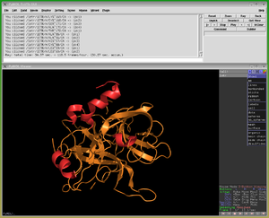
يمكن استخدام البرنامج للتعرف على علم الكيمياء عن طريقة رؤية تراكيب جزئيات المواد بشكل شبه واقعي كما يقدم العديد من الخصائص التي ستكتشفها بنفسك

يقدم برنامج pymal للمهتمين بعلوم الكيمياء وبدراسة التراكيب الجزيئية للمواد المختلفة ، عرض تركيب جزيئات المادة على شكل ثلاثي الأبعاد محاكي للواقع ، ويتيح العديد من الأدوات والأوامر التي تمكن المستخدم من عرض التركيب الجزيئي للمواد و البروتينات بشكل ثلاثي الابعاد مجسم و هنالك العديد من البرامج الاخرى مثل؛
RASmol , Jmol , chemdraw , autodock & Visual Molecular Dynamics
ولكن برنامج pymal من اقدمها واكثرها كفاءة وشهرة

الفصل الاول

pymol
وهو برنامج مفتوح المصدر لا يقيد المستخدم و يسمح له بالابتكار
وهو نظام التصور الجزيئي التي أنشأتهُ وارن ليفورد ديلانو. و تم إصداره بموجب ترخيص باثيون, تم تسويقه في البداية بواسطة شركة ديلانو العلمية (DeLano scientific LLC) التي كانت شركة برمجيات خاصة مكرسة لإنشاء أدوات مفيدة أصبحت فيما بعد في متناول المجتمعات العلمية والتعليمية.
يتم تسويقه حاليًا بواسطة شركة.Schrödinger، Inc
ويمكن لهذا التطبيق إنتاج صور ثلاثية الأبعاد عالية الجودة لجزيئات صغيرة وجزيئات بيولوجية ، مثل البروتينات. وفقًا للمؤلف الأصلي ، بحلول عام٢٠٠٩، تم إنتاج ما يقرب من ربع جميع الصور المنشورة لهياكل البروتين ثلاثي الأبعاد العلمية المتواجدة الاّن باستخدام PyMOL .

تنسيق برنامج paymol
لتجربة البرنامج نقوم بتحميله على جهاز الحاسوب و بعد تنصيبه ستظهر نافذة البرنامج المبسطة كما في الشكلين التاليين ؛

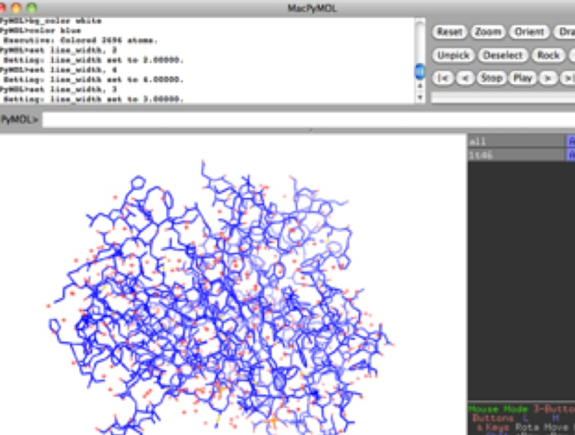
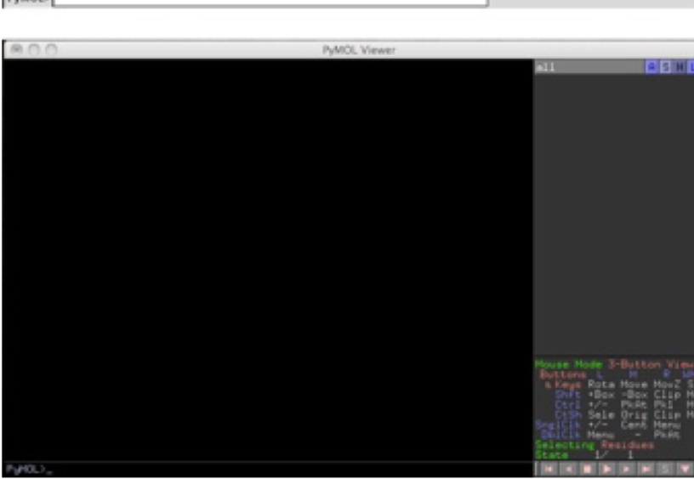
( شكل :2-أ- يوضح واجهة البرنامج ( شكل :-ب-2يوضح واجهة البرنامج بعد
بعد فتح الملف 1t46.pdb فيها) تنصيبهُ)

حيث النافذة الكبيرة هي مكان ظهور المجسمات و الاشكال الجزيئية بينما الأشرطة في الاعلى فهي اشرطة التحكم .
للبدء في العمل بالبرنامج نتبع الآتي :
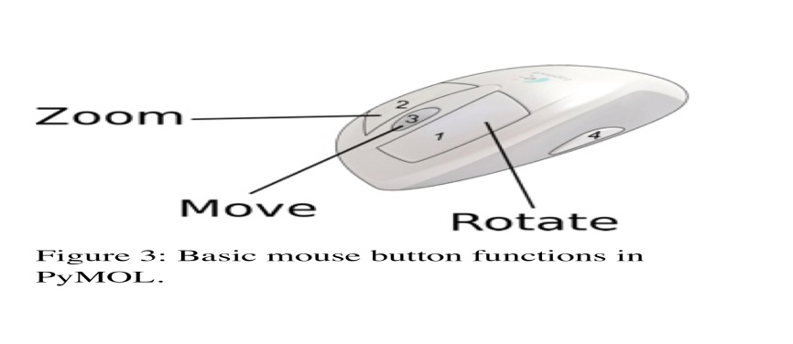
١-نقوم بتحميل ملف التركيب 1t46.pdb من القرص ومن اجل فعل ذلك قم بالضغط على نافذة ادوات التحكم في الاعلى واختر منها file—>open بعدها من مجلد PyMOLTutorials/IntroductionToPyMOL الموجود على سطح المكتب قم باختيار الملف ذو الاسم 1t46.pdb وهنا يجب ان تكون واجهة البرنامج كما في (الشكل رقم2 ) . ما عدا الالوان التي ربما تتغير حسب التركيب و في هذا الوقت ، يرجى قضاء بعض الوقت للتعرف على سلوك الماوس و كيفية استخدامهُ في PyMOL. ضع مؤشر الماوس فوق البروتين. الآن ، اضغط مع الاستمرار أثناء تحريك الماوس – عملية السحب - مع كل زر من أزرار الماوس بدوره. كما يوضح (الشكل 3) ؛ (الشكل 3: وظائف زر الماوس الأساسية في PyMOL).

يؤدي السحب باستخدام زر الماوس الأيسر إلى تدوير المشهد في الشاشة ؛ بينما السحب باستخدام زر الماوس الأوسط فيؤدي إلى تحريك الجزيء في مستوى الشاشة ؛ والسحب باستخدام زر الفأرة الأيمن للتكبير والتصغير. واذا واجهتك اي مشكلات او صعوبة في التحكم يمكنك اعادة الشكل الى وضعه الاصلي بمجرد الضغط على زر rest الموجود في نافذه ادوات التحكم العلوية .
في الشكل رقم ٤ ادناه سترى نافذة العرض او نافذة المشاهد حيث يتم عرض لقطة مشروحة لإطار العارض ويطلق على الجانب الأيسر من نافذة العارض" مساحة العرض" وهو المكان الذي ستظهر به الجزيئات والكائنات عند تحميلها. يوجد أسفل منطقة العرض مباشرة سطر أوامر"command bar" لإدخال أوامر PyMOL. يمكن أيضًا القيام بكل شيء تقريبًا باستخدام الماوس في PyMOL عن طريق كتابة الأوامر ، وهذا هو واحد من مكانين يمكن تفعيلهما فيهما.
بعد ذلك ، يضم الجانب الأيمن العلوي من الشاشة لوحة قائمة الكائنات ، والتي تُستخدم لإظهار / إخفاء الكائنات والتحديدات بالإضافة إلى تغيير العديد من خصائصها. في أسفل يمين الشاشة توجد عناصر تحكم الماوس ، والتي نناقشها لاحقًا.

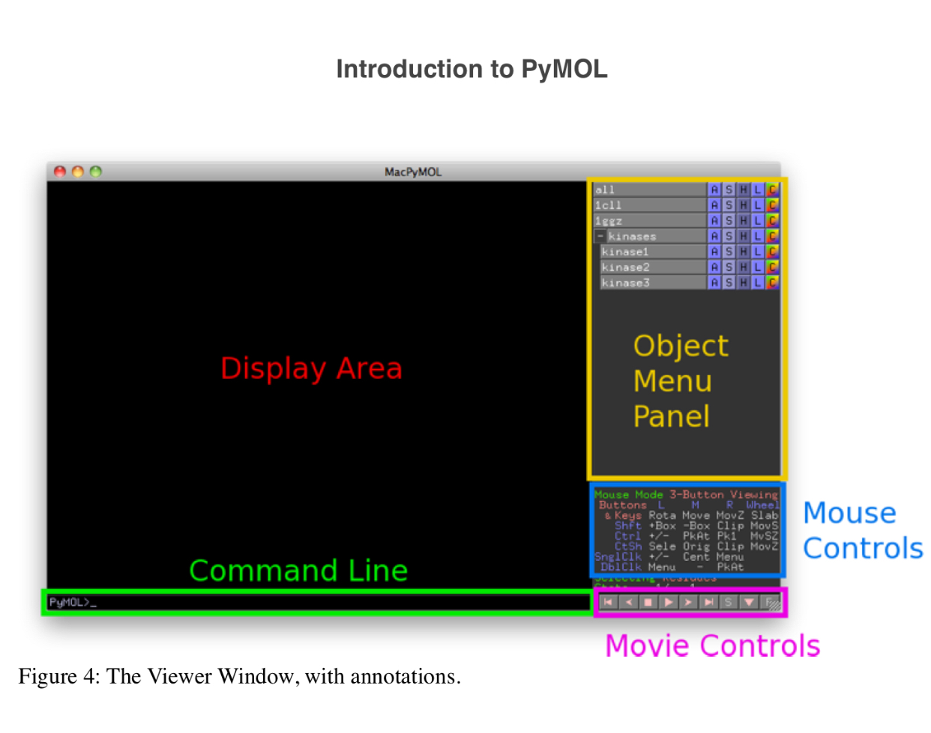
)شكل ؛4 يوضح نافذة البرنامج و مكوناتها و تظهر فيه نافذة العرض ,شريط الاوامر نافذة ادوات التحكم و غيرها) .
الآن باستخدام نافذة العارض: سنقوم ب إدخال الاوامر واستخدام لوحة قائمة الكائنات :
يرجى النقر في منطقة العرض ،
الآن ، اضغط على مفتاح ESC
يظهر سجل القيادة و المعلومات الاخرى هنا، للعودة إلى وضع العرض العادي اضغط
ESC .هذه الميزة طريقة سريعة تخفي العرض من برنامج Paymol .
نافذة العارض ومن خلالها يمكنك رؤية كل شيء أثناء الكتابة لذا اي شيء تدخله سوف يظهر في شريط الاوامر السفلي commands line كما في( الشكل:٤) .
الآن ادخل الاتجاه واضغط على دخول -enter- وهنا يجب ان تتخذ الجزيئة في واجهة العرض الاتجاه الذي حددته وهنا سيظهر العرض مع اطول محور ممكن باتجاه المحور السيني والآن اكتب rest في شريط الاوامر line commands وبعدها اضغط على enter “
"انتبه فكتابة امر rest هنا ليست مشابهة لأمر rest في نافذة الاوامر العلوية فذاك الامر يؤدي الى اعادة بده العملية من جديد" .
والآن يرجى العثور على لوحة قائمة الكائنات في أعلى يمين نافذة المشاهدة. يتم عرض مثال على "قائمة الكائنات" في( الشكل: 5)؛
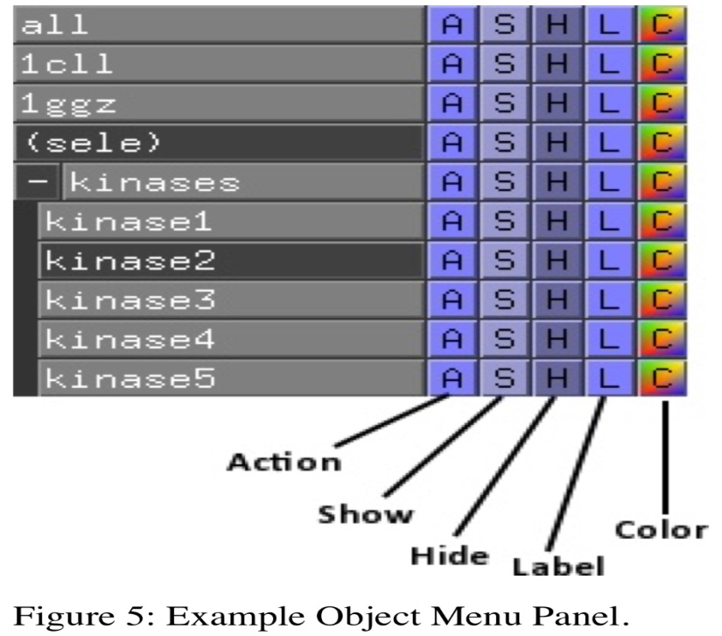

هنا سترى قائمة بالأسماء.
"الكائنات التي تظهر أسماؤها ذات خلفية رمادية فاتحة نشطة "، وقد تظهر في منطقة العرض. انقر فوق الاسم لإلغاء تنشيط الكائن أو تعطيله ، وسيتم إخفاؤه عن العرض.
يجب أن تحتوي قائمة الكائنات على إدخالات لجميع 1t46 ، وربما بعض الشيء مثل (sele). يرجى الضغط على 1t46 . هذا يعطلها. انقر مرة أخرى لإعادة تمكينه.

مثال قائمة لوحة الكائن:
Kinases هي مجموعة تضم خمسة بروتينات كيناز ؛ كيناز 2 ، وهو بروتين يتم تثبيطه بينما تنشط الكاينيزات الباقية اما موضوع المجاميع فسوف نناقشه لاحقاً
كل من القوائم المنبثقة الخمسة ، يتم الوصول إليها من خلال النقر على :
-إجراءات تحتوي على الكثير من الإجراءات المحددة مسبقاً A→
-مشاهدة يسمح لنا السيطرة على تمثيلات مختلفة ؛ S →
-إخفاء هو عكس العرض ، هنا يمكنك إخفاء تمثيلات مختلفة ؛ H →
-التسمية مخصصة للعرض والإبداع جي التسميات. وأخيرا L →،
-اللون هو لتلوين الكائنات لدينا. C →
انقر على كل حرف من الحروف الخمسة لترى ما ينبثق وسنعود إليها لاحقًا.
وضعيات و كيفية استخدام الماوس:
يمكن تنفيذ العديد من المهام المختلفة باستخدام الماوس داخل التطبيق
. كل وضع للماوس يعيد فقط تعيين أزرار الماوس لأداء مهام مختلفة. يستخدم وضع "عرض" بشكل أساسي لعرض وتناوب وترجمة وتغيير تمثيل الكائنات. يستخدم "وضع التحرير" لتدوير الروابط واستبدال الذرات وتحريك الذرات والبقايا جسديًا ، إلخ. يتم عرض جدول وضع الماوس لكل من هذه الأوضاع ، في الشكلين
6a &6b)) ؛

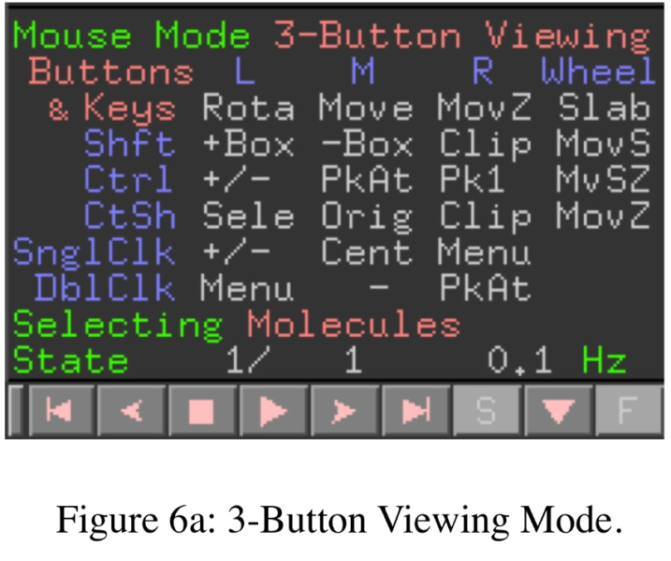
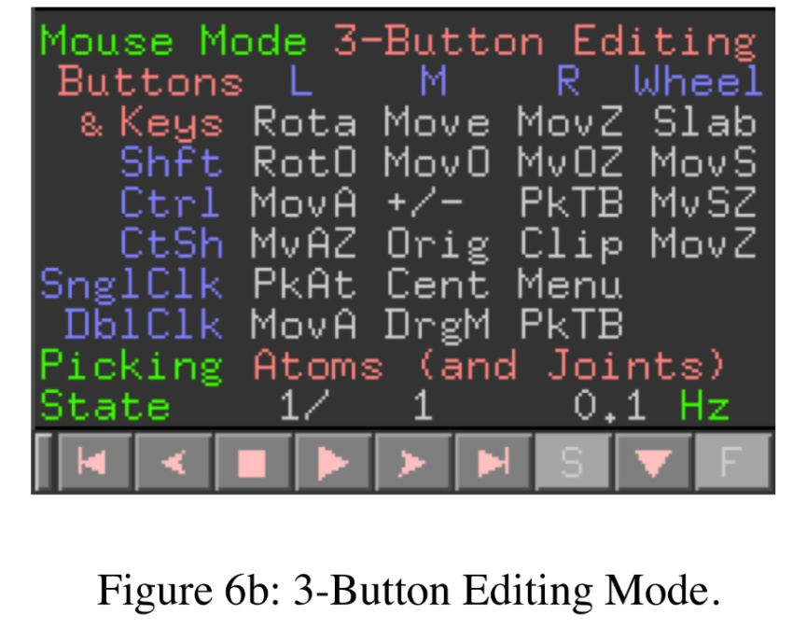

إعداد واستخدام أوضاع الماوس المختلفة في التطبيق؛
فقط انقر فوق الجدول للتنقل بين أوضاع الماوس. يعرض هذا الجدول وضع الماوس الحالي (عرض 3 أزرار ، تحرير 3 أزرار) وما يفعله كل إجراء من لوحة المفاتيح والماوس
قراءة جدول وضع الماوس
جدول وضع الماوس هو دليل مرجعي لوظائف الماوس.
-اختصارات الأعمدة هي: الإجراءات و هي:
Rota، تدوير.
PkAt اختر الذرة .
cent وسط .
PkTB اختيار التواء السندات
mova تحرك ذرة .
لاحظ أن الجدول يتغير عند النقر فوقه. انقر فوق جدول "وضع الفأرة" لتمكين "عرض 3 أزرار" وحدد موقع الكلمة "تحديد" ، اللون الأخضر ، كما هو موضح في (الشكل 6) توضح الكلمة الحمراء الموجودة على يمين التحديد وضع التحديد الموجود فيه الماوس. يؤدي النقر فوق الكلمة تحديد إلى تغيير وضع التحديد. الوضع الأول هو البقايا ، مما يعني أنه عند النقر فوق أي ذرة باستخدام الماوس في منطقة العرض ، يتم تحديد البقايا بأكملها التي توجد بها تلك الذرة . أوضاع التحديد الأخرى هي جزيئات ، مما يفرض على الذرة المختارة "السلاسل" التي ستختار السلسلة التي توجد بها البقايا المحددة "الكائنات "، التي تحدد الكائن بالكامل الذي يحتوي على choom atom ؛ C-alphas ، الكربون ألفا من بقايا الذرة المختارة ؛ و "المقاطع" التي تختار المقاطع ، والتي هي حقول خاصة في ملف PDB.
استمر في النقر للتنقل خلال الخيارات حتى تعود إلى المخلفات. عندما تكون في وضع التحرير بثلاثة أزرار ، يتم استبدال كلمة التحديد بالاختيار ويتم استخدام الماوس لاختيار ذرات تمثل المفاصل في الرسم البياني الجزيئي.

استخدام وضع التحرير لتحريك الذرات الآن
يرجى ضبط وضع الفأرة على التحرير ، واضغط
"اليسار -CTRL "على الذرة. تتحرك الذرة مع الماوس بطريقة غير طبيعية ولكن متوافقة مع تتبع الماوس. للتراجع عن الحركة ، اكتب "تراجع " واضغط على إدخال في سطر الأوامر . يحتوي حاليًا على نظام تراجع محدود للغاية ، لذا يرجى عدم الاعتماد عليه. نعرضه هنا لنعلمك بأنه موجود ، ولكن فقط للتراجع عن التغييرات التي تم إجراؤها على مراكز الذرة. الآن بعد أن قمنا بجولة في نافذة العارض ، دعونا نرى ما يتم تقديمه لنا في نافذة التحكم العليا.

نافذة التحكم العليا
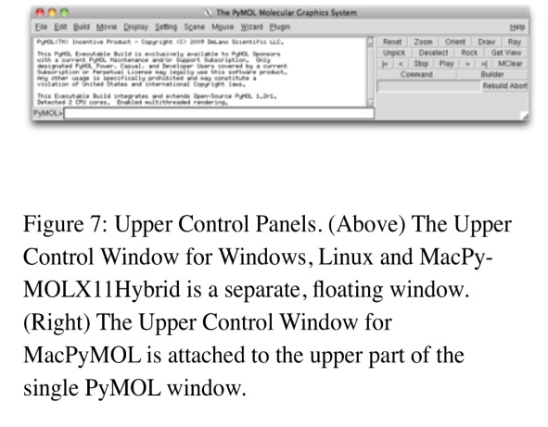
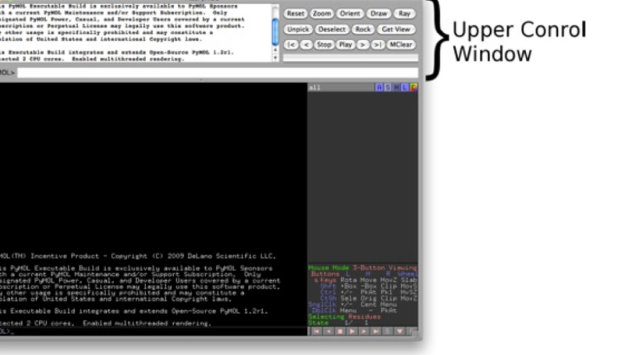
تضم نافذة التحكم العليا ، الموضحة في (الشكل 7)
الشكل 7 يوضح شريط القوائم للوصول إلى العديد من خيارات عناصر التحكم . تتيح الأزرار الوصول إلى العديد من الوظائف الأكثر استخدامًا. نافذة التاريخ والتشخيصات هي المكان الذي سيتم عرض ملاحظات عليه. على سبيل المثال ، إذا كنت ترغب في حساب المسافة بين رقم ألفا و 10 كربون ، فيمكنك كتابة المسافة 10 / CA و 11 / CA وستظهر الإجابة في النافذة. يرجى قضاء بعض الوقت للعثور على الأزرار التالية: (Reset, Ray, and Builder)" إعادة التعيين والاشعة ومنشئ". كما تعلم ، فإن إعادة الضبط تستعيد التوجه الأصلي للجزيء.
Ray :هو أمر يستخدم بشكل متكرر لصنع صور بجودة المنشورات ذات الدقة العالية. سنتحدث عن أمر Ray في وقت لاحق.
يحتوي PyMOL على منشئ مدمج لبناء شظايا وجزيئات صغيرة من الببتيدات. يرجى النقر فوق الزر Builder للتبديل إلى الوضع الباني
ولكن هذا الوضع غير متواجد في " macpymol" نسخة انظمة ال "IOS"ولكن يمكنك الوصول إليه من خلال تشغيل في وضع PyMOLX11Hybrid)).
يجب النقر فوق Builderمرة أخرى لتمكين الأزرار الافتراضية .

ميزات البرنامج وكيفية الاستخدام /
ضبط و معايرة التصّور:
-مقدمة الى تنسيق التصور؛
يأتي مع مجموعة من التصورات المحددة مسبقًا. من خلال النقر المزدوج يمكنك الحصول على عرض تقني ، أو عرض بسيط ، أو حتى عرض تم ضبطه بشكل جيد للنشر. يؤكد كل إعداد مسبق على الجوانب المختلفة للمشهد الخاص بك. يمكنك الوصول إلى تصورات محددة مسبقًا من خلال قائمة (A→Action→Preset) "← A ← إجراءات ← إعداد مسبق". يوضح( الشكل10) نتيجة تطبيق
A→Actions→Preset→Ligand Sites→Trans-parent (better).
A ← إجراءات ← إعدادات مسبقة ← مواقع الليجند ← نقل (أفضل) . يوضح الشكل 11 قائمة الإعدادات المسبقة المتاحة.
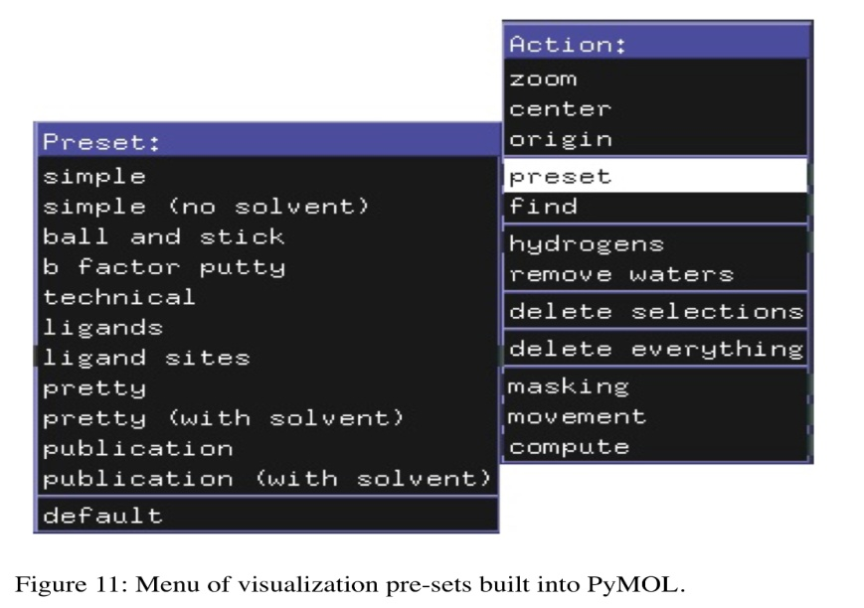
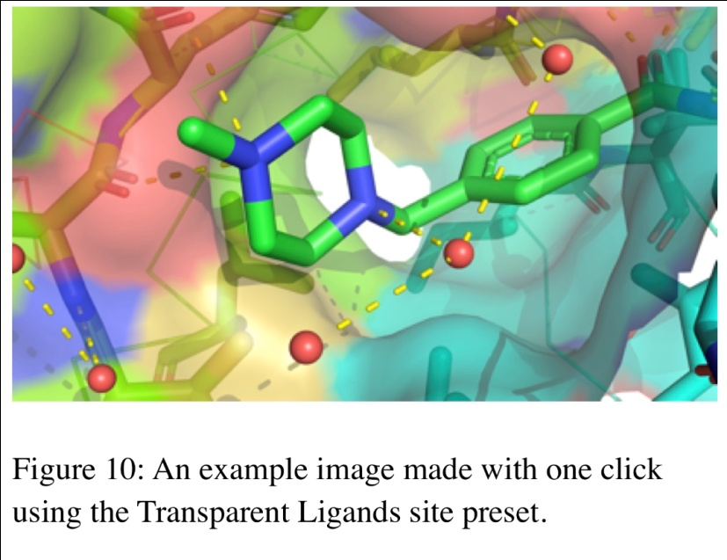
A→Actions→Preset menu. Figure 10 shows the result of applying the A→Actions→Preset→Ligand Sites→Trans-parent (better)

أخذ العينات المسبقة للتصور:
قد تكون بعض التصورات مفيدة على الفور و من اجل تصوير معقد البروتين - ليجند ,نختار الإعداد ؛ A→Action→Preset→Simple ، والذي يظهر البروتين كشريط و الليجندات كقضبان. تطفو الأجندات خارج المشهد بينما يحافظ البوليمر على هيكل بسيط يسمح لنا برؤية طوبولوجية" بنيتهُ". هل ترى الليجند؟
choose the A→Action→Preset→Simple setting لنقم الآن بمقارنة هذا مع الإعداد الفني. نختار الإعداد A →Action→Preset→ Technical) )من قائمة الإعداد المسبق. الليجند الآن يحجبهُ الكثير من التفاصيل التقنية. هذا هو المكان الذي يأتي يكون في متناول اليدين. بينما يصعب عليك رؤية الليجند ، إذا قمت بتكبيره ، ستلاحظ أن Pymol يعرض كل روابط الهيدروجين التي يصنعها اللجند مع البروتين . لاحظ ان الأمر ؛
A→Action→Preset→Ligands
يشبه الإعداد المسبق الفني ، ولكن بدلاً من العثور على جميع الروابط فلا توجد سوى روابط بين الليجند و البروتين . "يرجى ضبط هذا الاعداد للرؤية الاختلاف"

القائمة الفرعية (A→Action→Preset→Ligand Sites) "←الإجراء ← الضبط المسبق ← مواقع الليجند" , تفتح لإظهار المزيد من الخيارات المكررة التي تظهر مناظر جميلة و واضحة من مواقع الارتباط السطحية لليجند. "حاول تجربة الإعدادات المسبقة التصور المختلفة على هذا البروتين".
يرجى قضاء بضع لحظات لتجربة كل من الإعدادات المسبقة والنظر في ما هو الأنسب للتطبيقات الخاصة بك. قبل الانتقال ، يرجى اختيار الإعداد المسبق A → الإجراء → الإعداد المسبق للنشر.
The A→Action→Preset→Publication .

حفظ الصور :
حالما يكتمل اعداد العرض اختر FILE→ SAVE IMAGES AS→ PNG
والتي تعتبر صيغه صور شائعه وجيده للنشر او الطباعة .
ملفات PNG يمكن قراءتها بواسطه برامج PPT ,MICROSOFT WORD والعديد من البرامج الاخرى .
لحفظ صوره شعاعيه ثلاثية الابعاد للمركب اضغط على زر ray قبل اختيار
file→ save images→ png
تقنيه تتبع الأشعة:
تقنية تتبع الأشعة او اقتفاء الشعاع وهي تقنية متطورة و معقدة في مجال الرسوميات الحاسوبية لتوليد صورة رقميه عالية الجودة بواسطة تعقب مسار شعاع الضوء لكل بكسل في الصورة و محاكاة الاّثار التي قد تصادف الشعاع عند السقوط على الاجسام الافتراضية و تعني رسم مشهد بتفاصيل سطحيه وبحواف ملساء واضافه الضلال ,توليد تأثيرات اضاءه افضل والشكل 12 في الاسفل يظهر الاختلاف بين صوره الأشعة( ray tracing ) والصورة العادية .
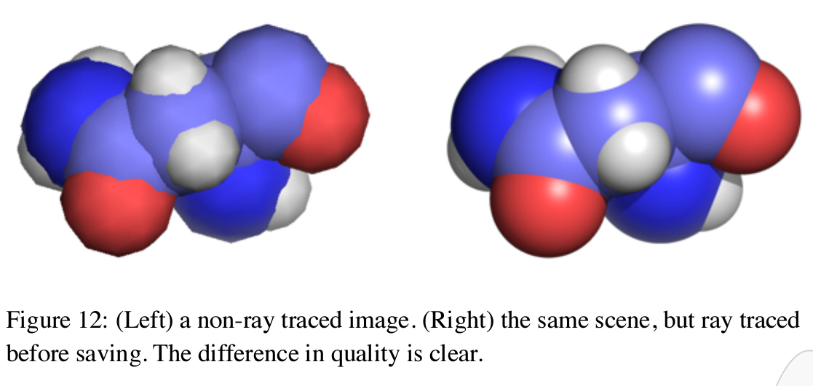(الصورة التي على اليسار هي صورة عاديه بينما الصورة على اليمين فهي صورة مصممه بواسطة تقنية تتبع الاشعة)0
ان التخلي عن الصورة الشعاعية ray tracing يكون مقابل الوقت يكون مقابل الوقت لان
لان تقنية ray tracing يمكنها ان تأخذ وقت اطول بكثير اعتمادا على مقدار تعقيد المشهد
والصور ذات الدقة العالية التي غالبا ما تنشر تكون صوراً شعاعيه .
شفافية الصورة ووضوحها :
كل صوره نقطيه لديها خاصيه تدعى بالوضوح وغالبا ما تكتب لكل انش واحد او .Dpi او اختصاراً(dots per inch)
صور العروض التقديمية التي تعرض على الحاسوب تكون الافضل عند720 DPI بينما صور النشر والطباعة فتتطلب ان يكون -400 300DPI او اكثر.
اما الخاصية الاخرى التي من المفيد معرفتها هي الشفافية فعلى سبيل المثال ان اي صوره تحوي على منطقه شفافة لذا ف اي شيء تحتها سيرى من خلالها و برنامج PYMOL يمكنه حفظ الصور ذات الخلفية الشفافة او غير الشفافة كما في (الشكل 13) هو الذي يوضح الفرق:

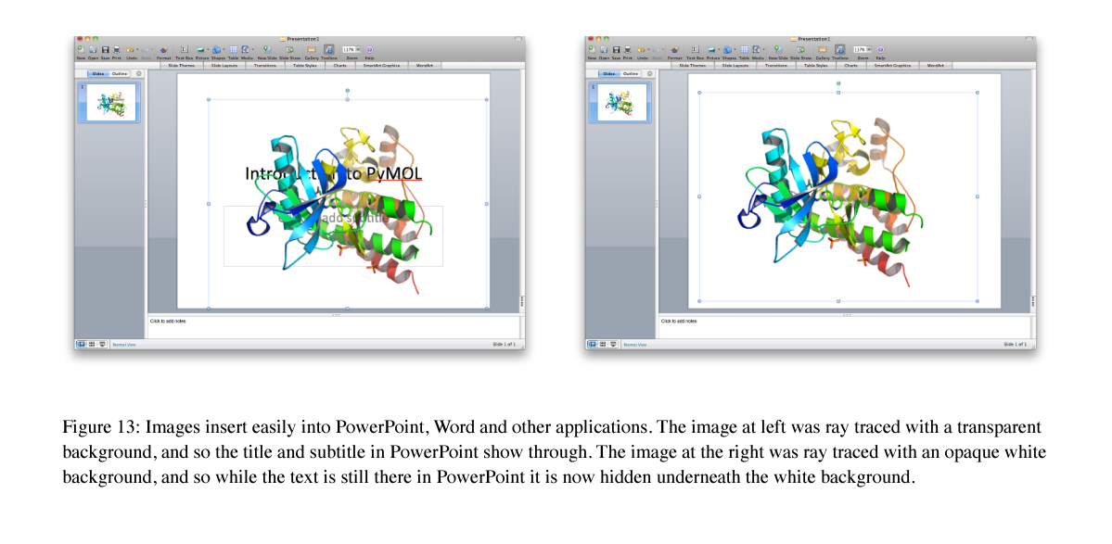(نلاحظ في الشكل 13على جهة اليسار صورة ذات خلفيه شفافة في برنامج ال PPT حيث يظهر العنوان و المحتوى من خلال الصورة بينما الصورة على جهة اليمين فهي ذات خلفيه ضبابيه و ليست شفافة لذا لا يظهر العنوان و المحتوى من خلالها )0

الصور لبرامج ال PPT والعارضات الضوئية وكذلك للعرض الحاسبي :
لنقم بتكوين صوره ثم تصديرها الى برنامج PPT , ايضا سنقوم بتوضيح الفرق بين الخلفية الشفافة والخلفية الغير شفافة (الضبابية او المبهمة)
- ابدا بتتبع الصورة شعاعياً ثم اضغط على زر RAY بالصورة العادية تكون خلفيه الصورة مضببه او غير شفافة , ثم قم بحفظ الملف الذي يحوي الصورة الى سطح المكتب باستخدام الاوامر FILE→ SAVE IMAGES→PNG
وقم بتسميته (PYMOL PNG ) .
- تاليا لنقم بحفظ صوره بخلفيه شفافة من اجل القيام بذلك تأكد من ان كلمه خلفيه ضبابيه OPAQUE غير موجوده في القائمDISPLAY BACK GROUND . الان قم بالضغط على زر RAY وقم بحفظ الملف الى سطح المكتب باستخدام نفس الاوامر السابقةFILE→ SAVE IMAGES →PNG وقم بتسميه الملف PYMOL T PNG حيث ان حرف T يشير للكلمةTRANSPORTED "شفاف " .
- قم بفتح برنامج PPT حيث تبدا عباره click to add title على شريحه العمل قم بكتابه عباره مثلا interodecteion to pymol "مقدمه الى برنامج pymol" .
- الان قم بالضغط على insert picture وقم باختيار الصورة الاولى التي قمنا بحفظهاpymol .png سوف تلاحظ انها ستغطي عنوان النص الذي قمت بكتابته لان خلفيتها ليست شفافة (مضببه ) .
- الان احذف الصورة وذلك بالضغط على الصورة ثم الضغط على زر backspace او delete من لوحه المفاتيح .
- الان قم باختيار الصورة لثانيه ذات الاسم PYMOL T .PNG باستخدام الامر insert picture وهنا ستلاحظ الفرق حيث يظهر النص من خلف الصورة وكأنها بلا خلفيه.
- والشكل رقم 13 يوضح النتائج التي قمنا بها توا.
(نلاحظ في الشكل 13على جهة اليسار صورة ذات خلفيه شفافة في برنامج ال PPT حيث يظهر العنوان و المحتوى من خلال الصورة بينما الصورة على جهة اليمين فهي ذات خلفيه ضبابيه و ليست شفافة لذا لا يظهر العنوان و المحتوى من خلالها )0

الفصل الثاني

الصور ذات الدقة العالية (الصور المعدة للنشر والطباعة ) :
من اجل حفظ صوره ذات دقه عالية يجب اولا ان نحدد حجم الصورة التي نريد حفظها "يقاس ب الانش " وكذلك الوضوح "ويقاس ب البيكسل في الانش الواحد " DPI)) وبعدها كل ما علينا فعله هو ضغط الامر command: ray w ,H في شريط الاوامر pymol comond من اجل حفظ الصورة بدقه عالية
حيث تشير H (الى الطول) height بالبكسل و W الى wiedth (العرض) بالبكسل ومن اجل حساب H (مقدار عدد البكسل طوليا ) وw (مقدار عدد البكسل عرضيا ) فاننا نقوم بضرب ال H او W في ال dpi :
على سبيل المثال لو اردنا ان ننشر صورة ذات مقاس 3*4 انش و بدقة 400 بكسل في الانش الواحد بالتالي سيكون :
عدد البكسلات طوليا = الطول 4 *DPI 400 = 1600بكسل
عدد البكسلات عرضيا = العرض3 * DPI 400 = 1200 بكسل
لذا سيكون الامر الذي يجب علينا كتابته في خانه الاوامر PYMOL COMMAND من اجل الحصول على هكذا صوره هو RAY 1600,1200 وبعدها ببساطه نقوم بحفظ الصوره عن طريق file→ save images→ png.

اخذ القياسات ( المسافة,الزاوية,السطوح الثنائية والمجاورة ) :
يسمح برنامج pymol بأخذ قياسات الزاوية والمسافة والزوايا بين السطوح المتقابلة وايضا لا يجاد التراكيب المجاورة واسهل طريقه لفعل ذلك هي بالضغط على wizard measurement (wizard تعني معالجات ) .
برنامج pymol يعمل عن طريق ترقيه المستخدم لا خذ فعل (غالبا ما يكتب كأمر في الجانب العلوي الايسر من نافذه العرض ) وبعدها يوفر للمستخدم السيطرة على الجانب العلوي الايمن للتحكم بالماوس واوضاعه (انظر للشكل 14) )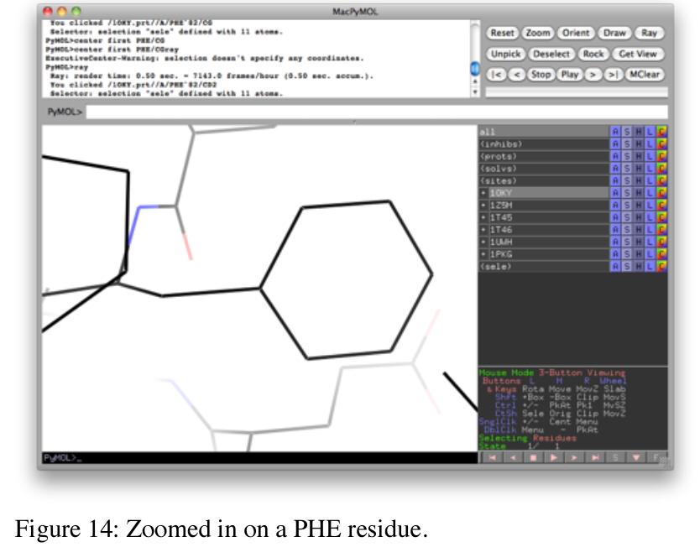( نلاحظ ان الجانب الايمن العلوي للبرنامج عباره عن مجموعه من الاوامر المعدة مسبقاً و التي توفر للمستخدم تجربه سلسة في استخدام البرنامج)

لا ننسى انه عندما نستخدم الامر wizard يجب علينا التأكد من الضغط على زر "تم done " اخر زر في عمليه المعالجة) .

اخذ القياسات
قم باختيار s→show→as →lines من اجل تفعيل خطوط التصور للملف 1t46 قم بالتكبير على المتبقي كما في (الشكل السابق 14 ).
الان نقوم بفتح معالج القياس measurement wizard وبعدها نضغط فوق اي ذرتين ،
يجب الان تحديد المسافة بين اي ذرتين بخط متقطع وقياس المسافة .
لتغيير نوع القياس ننقر فوق الزر العلوي في معالج القياس والذي يعرض في الشكل 15 المسافات؛
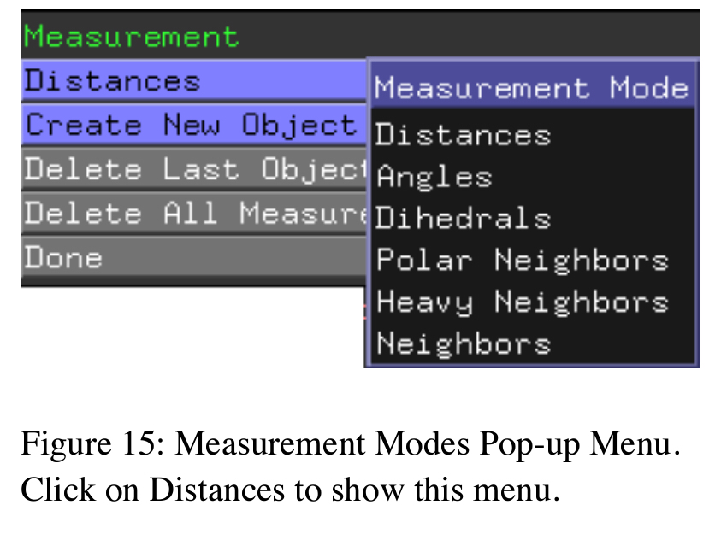
ستظهر قائمه منبثقه كما في الشكل اعلاه مما يتيح العديد من الخيارات الاخرى فاذا اخترت مسافه فأنك تحتاج لتحديد ذرتين واذا كنت ترغب في قياس الزوايا فعليك اختيار ثلاث ذرات .
السطوح المزدوجة؛ تحتاج تحديد اربع ذرات بينما القطبية والثقيلة فيها والمتجاورة فتحتاج لتحديد ذره واحده فقط .
الان قم بانتظار بعض اللحظات من اجل اجراء قياس جديد مختلف .
افتراضيا يُنشأ كل قياس كائنا جديدا ويمكن تغيير هذا عن طريق دمج الكائن الجديد مع الكائن السابق او عن طريق الكتابة فوق الكائن السابق ويتم التحكم في هذه الميزة من خلال خيار القائمة الثالثة في معالج القياس "في (الشكل 15 )
"احذف الكائن الاخير " او delete last object)) .
الاستخدام الشائع لمعالجات القياس هو انشاء خط متقطع بين ذرتين وللقيام بذلك نقوم بأجراء القياس ثم في القائمة المنبثقة لكائن القياس نقوم بإخفاء الملصق من خلال ) H→hide→lables كما في الشكل 16 ) .
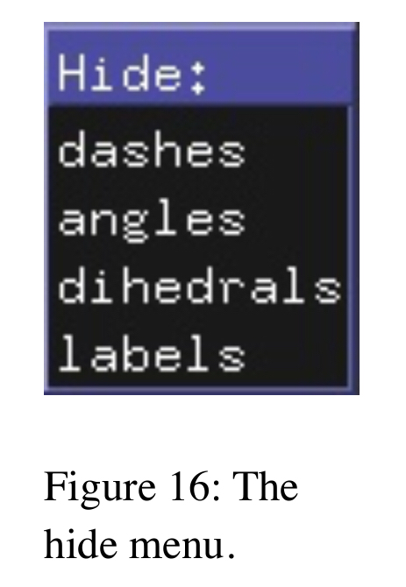

يمكن معالجه الاخطاء في معالج القياس وذلك بحذف الكائن الاخير أو عن طريق حذف أخر كائن قياس باختيارA→obtion→delete في صف كائن القياس الذي نرغب بحذفه .

تحميل واستعراض جلسات PYMOLالمعدة مسبقا
أولا يجب علينا تحميل جلسه PYMOL في مجلد ؛
PYMOL TOTORIALS / INTRODUCTION TO PYMOL على سطح المكتب الخاص بنا للمركب KINASE و تسمى الجلسة بِ KINAESE-SION.PSE و(الشكل 17) يوضح لقطه شاشة تم اخذها اثناء فتح kinase session .
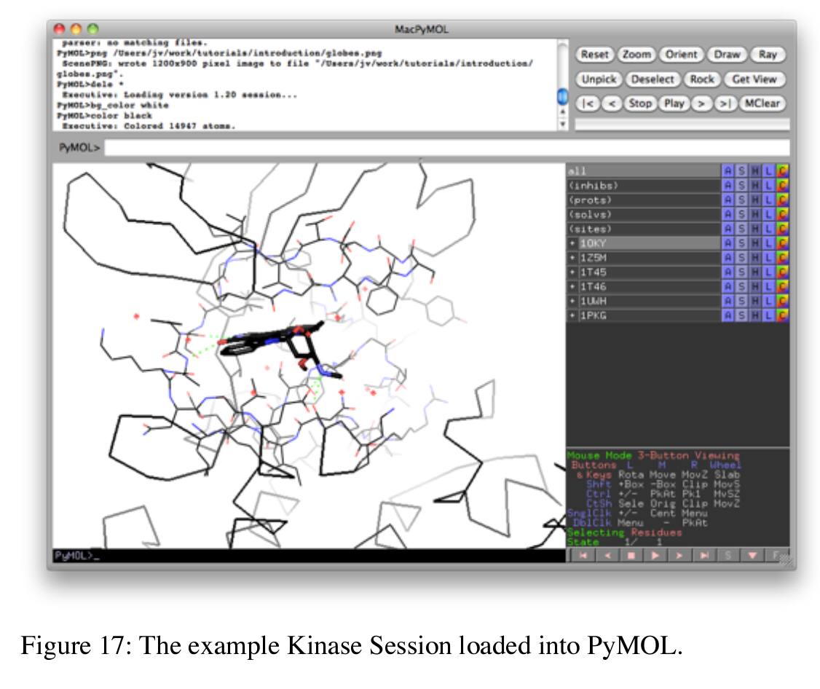

في هيكل العرض يمكننا رؤيه هيكل الفسفوإنيوستيد التابع للكاينيزphosphoinositide dependent kinase 1 و يرمز له اختصارا "PDK1 "
و الذي يشكل معقد مع مثبط الستوروبسورين وهذا التركيب الذي نشاهده هو بنيه بيانات بنك البروتين 1OKY(PDB) فاذا قمنا بالنقر فوق زر (+) الموجود بجوار 1OKY فسنجد أن الكائنات النشطة في نافذه العارض تبدأ بالبادئة10KY وتتواجد في مجموعه تسمى 1OKY (المجموعات تسمح لنا بجمع الاشياء تحت اسم واحد مشترك لتنظيم افضل ) .
المجموعات المفتوحة والمسبوقة بعلامة (-) والمجموعات المغلقة والمسبوقة بعلامه (+) تستخدم تشغيل كائنات 1OKY وإيقاف تشغيلها بشكل فردي , ويمكن تمكين كل من شاشات البروتين والمثبط والمذيبات والهيدروجين وتعطيلها بشكل مستقل عن طريق النقر على اسماء الكائنات . ونلاحظ ايضا انه يمكننا النقر على اسماء الكائنات وسحبها للأسفل لتبديل عرض العديد من الكائنات دفعه واحده ,
لو قمنا بتعطيل جميع الكائنات ماعدا 1OKY.PRTوبعدها نقوم بتفعيل الكائن 1Z5M.prt وهو هيكل الكريستال ل PDK1 مع ليجاند مختلف .
من وجهه النظر هذه يمكننا ان نلاحظ انهُ بينما تكون الهياكل الكيميائية هي نفس الشيء ( متشابهة ), نجد ان الهيكلين يختلفان في الاتجاهات الدقيقة في العشرات من السلاسل الجانبية المختلفة .
اذا قمنا بتمكين 1OKY.INH او 1OKY.HBD او Z5M.INH و 1Z5.HBD يمكننا ان نرى كيف تتفاعل الليجاندات بطريقه مختلفه مع PDK1 . (الشكل 18 يوضح ذلك)

لاحظ انه هناك 4 خيارات ذريه مدرجه في الجزء العلوي من نافذه التحكم العليا
inhibit), (prots), (solvs) & (sites) ) سيؤدي النقر على هذه الخيارات اما الى تثبيطها او الى تنشيطها .
هذه الاختيارات مفيده لتغيير الطريقه التي يتم فيها تمثيل مجموعات الذرات المختلفه في جميع المعقدات في الجلسه على سبيل المثال يمكن استخدام اختيار الموقع (site) للذره لعرض جزئي شفاف بشكل انتقائي على كل موقع نشط للبروتين . للقيام بذلك نقوم اولا بتعطيل كل كائنات البروتين بأستثناء واحده منها على سبيل المثال 1T46.prt (v-kit) وبعدها نختار s→ show→ surface سيظهر السطح الجزيئي عندها على الكائن 1T46.prt اذا قمنا بتمكين كائنات 1T46.prt الاخرى يمكننا النقر وسط المركز والسحب لتحريك المستوى من اجل تصور الربط داخلها ( لاحظ الشكل 18 )
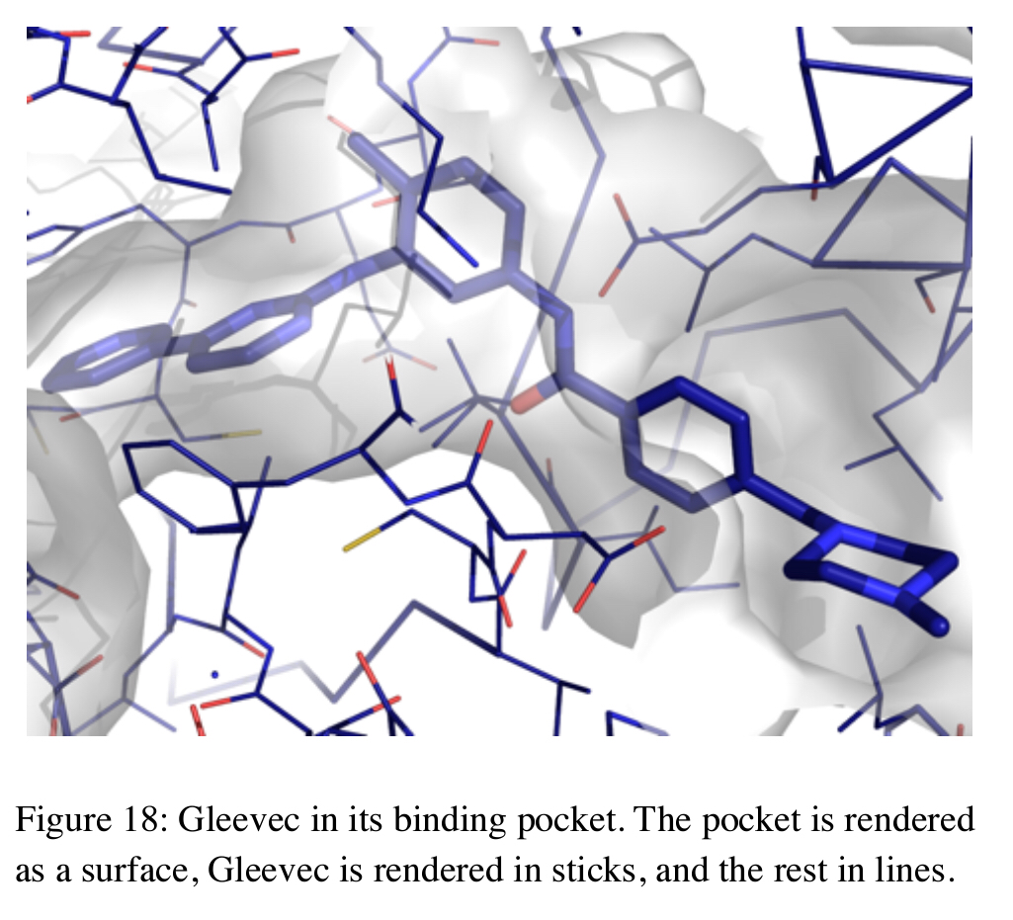
. من اجل ازاله الاسطح ماعلينا سوى اتباع الامر H→ hide→ surface for suite selection .
وبالمثل يمكننا اختيار الامر (inhibs "تثبيط ") لتغيير كيفية عرض المثبطات ,على سبيل المثال حاول اظهار المجالات الخاصه ب التثبيط inhibs من اجل الحصول على عرض ملائم للمثبطات .
على الرغم من ان ملفات PDB المدخله المستخدمه لانشاء هذه التقرير لم تحتوي على معلومات عن التكافؤ في السندات فأن PYMOL عموما سيحاول تخمين التكافؤ في السندات للمخلفات او البقايا غير المعروفه ولعرض قيم التكافؤ هذه نحدد
Display→ show valance من نافذه التحكم العليا ( كما في الشكل 19)؛
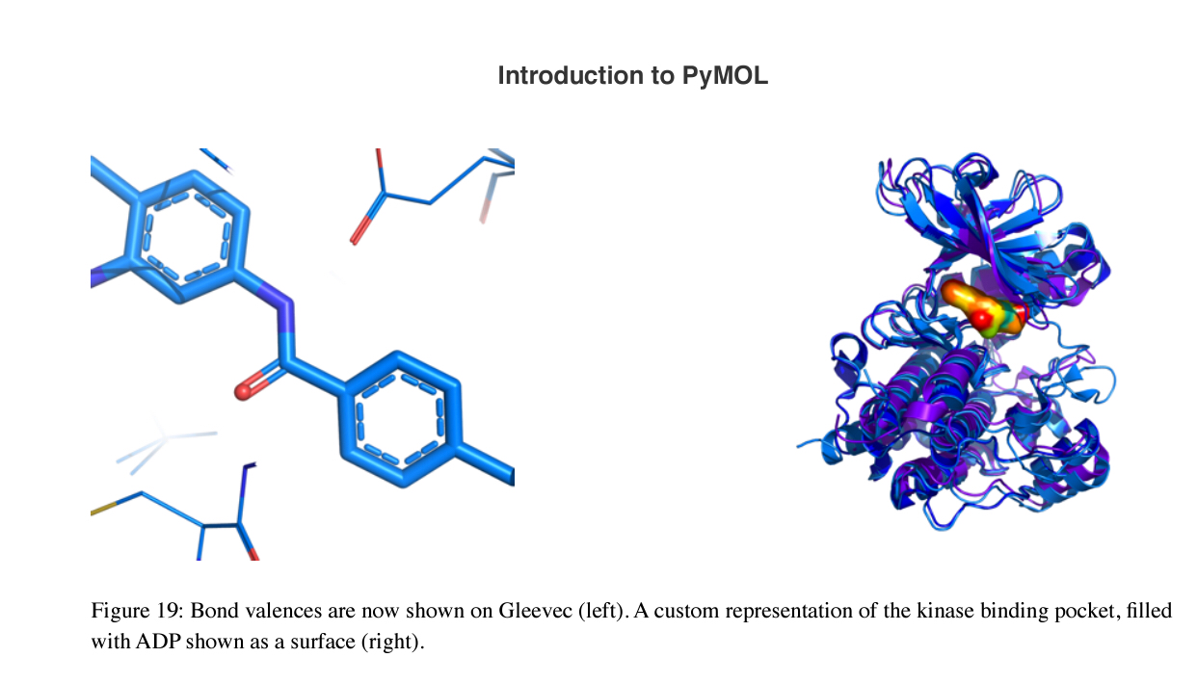
على اليسار يعرض اّصرة التكافؤ , "عرض مخصص لتجاويف الكاينيزالمترابطة المملؤه ب ADP تظهر على جهه اليمين" .
عند ايقاف تفعيل السطح يمكننا دائما استخدام ملف جلسه مثل هذا كنقطه بداية للأرقام المخصصه الخاصه بنا فأذا أخطانا او فقدنا شيئا فيمكننا البدء من خلال الاقلاع عن PYMOL وأعاده فتح الجلسه الاصليه "من اجل التعود على ملف الجلسه هذه يفضل قضاء بعض الوقت بالعمل عليه " .

عارض التسلسل
عارض التسلسل في PyMOL ، الموضح في الشكل 20 ، "افتراضيا يكون مغلقاً" و لتشغيلهُ نقوم بالنقر على S أسفل جدول أوضاع الماوس .
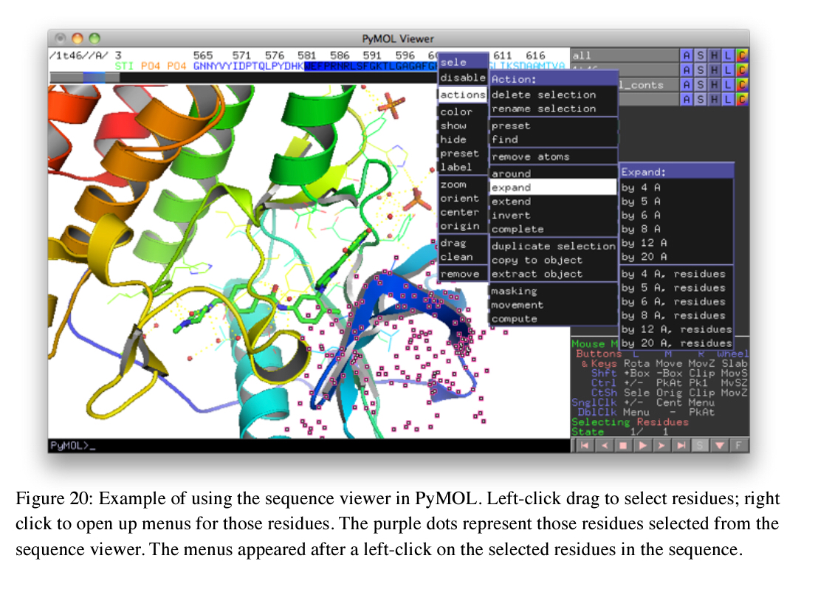
(الشكل 20 يوضح عارض التسلسلات في برنامج pyMOL .اضغط زر الماوس الايسر و اسحب لتحديد المخلفات او البقايا residues" " ،بينما الضغط على زر الماوس الايمن فيفتح لك قائمة الخيارات الخاصة بهذهِ البقايا . النقاط الأرجوانية في الشكل تمثل المخلفات او البقايا التي تم تحديدها في العارض ، تظهر قوائم الخيارات بعد النقر بزر الماوس الأيمن على البقايا التي تم تحديدها في تسلسل العرض) .
يمكنك أيضًا تشغيل عارض التسلسل من خلال الانتقال إلى "عرض ← تسلسل" من نافذة التحكم العليا (Display →Sequence). يجب أن يكون لديك الآن تسلسل الحمض الأميني للبروتين في الرموز المألوفة المكونة من حرف واحد. يمكن استخدام عارض التسلسل لتحديد المخلفات "residues" . باستخدام زر الماوس الأيسر ، يرجى تحديد وسحب مستطيل من المخلفات في عارض التسلسل. ستتم الإشارة إلى المخلفات المحددة بواسطة مربعات أرجوانية صغيرة في نافذة العارض. الآن ، حاول النقر بزر الماوس الأيمن على المخلفات المحددة في "عارض التسلسل". لاحظ ظهور قائمة منبثقة حساسة للسياق. تتيح لك هذه القائمة الوصول إلى مجموعة متنوعة من الخيارات لهذا الاختيار.

التمثيلات والاختيارات
يتم التحكم في التمثيلات في PyMOL من خلال القوائم المنبثقة 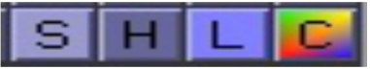 حيث؛
S → Show ، يتيح لنا تشغيل تمثيلات مختلفة ؛ H → Hide ، على عكس Show ، يقوم بإيقاف تمثيلات متعددة ،
labelL → "التسمية" ( يخلق ، ويظهر ، ويخفي التسميات) ؛ وأخيرا ، colorC → "اللون" ، (الألوان الكائنات والتحديدات(. يتم عرض قائمة العرض في الشكل 21.

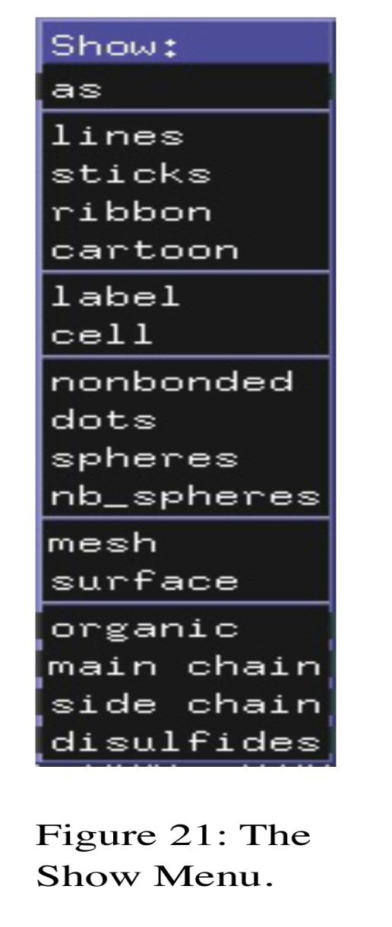

لنعمل مع التمثيلات الجزيئية
في هذا الوقت ، يرجى إعادة تشغيل PyMOL وتحميل الهيكل 1t46 من القرص. يرجى إخفاء كل شيء في نافذة PyMOL الخاصة بك عن طريق النقر فوق Hide→everything"→H" إخفاء ← كل شيء في صف الكائن بأكمله. الآن ، دعونا نعرض البروتين كخطوط. للقيام بذلك للهيكل 1t46، حدد S → Show → Lines. الآن تظهر cartoons →show S→ . سيتم عرض جزيء البروتين كخطوط ورسوم لأن الأمر show PyMOL يعمل بشكل إضافي. الآن أظهر الشريط. يتتبع الشريط العمود الفقري للبروتين" هيكل البروتين". الخطوط تظهر هيكل البروتين والسلاسل الجانبية. تعمل قائمة "إخفاء" مثل القائمة "إظهار":
عندما تقوم بإيقاف تشغيل تمثيل ، تبقى التمثيلات الأخرى دون تغيير. على سبيل المثال ، عند إخفاء تمثيل الخطوط lines"" عن طريق اختيار Hide →LinesH → , فقط الأشرطة والرسوم المتحركة يجب أن تظهر الآن.
يمكنك تلوين جزيئك ، عن طريق اختيار C → Color → Blues → Marine. PyMOL يسمح لنا باستخدام الألوان التي لا تعد ولا تحصى ، وحتى يسمح لنا بتحديد الوان خاصة بنا. الآن ، حاول cartoons →show as S→. انظر الفرق؟ يقوم أمر Show As بإيقاف تشغيل جميع التمثيلات الأخرى قبل رسم الشكل الذي اخترته.

يرجى ملاحظة أن تمثيل السطح والشبكة يمكن أن يستغرق وقتًا طويلاً لإنشاء الجزيئات الكبيرة. جرب S → Show → As ← Surface لرؤية البروتين الخاص بك كسطح. تعمل الأوامر Show و Hide على الجزيء بأكمله. ولكن ، في كثير من الأحيان عند العمل مع الهياكل الجزيئية ، نود أن نظهر جزءًا من الهيكل في تمثيل واحد (على سبيل المثال ، الليجند كعصي او دعامات ) ومن ثم إظهار جزء آخر في تمثيل آخر (مثل الارتباط الجيبي كسطح) ، يمكننا القيام بذلك في PyMOL باستخدام التحديدات "selections"

فهم التحديدات
"التحديدات او الاختيارات" في PyMOL هي مجرد مجموعات من الذرات التي تحددها ، وليس لها أي خصائص خاصة بها بخلاف الاسم. تظهر أسماء التحديد في نافذة العارض محاطة بأقواس ، كما في (sele) ، لتمييزها عن الكائنات. الكائنات هي البروتينات والجزيئات والكيانات الأخرى في ذاكرة PyMOL ، في حين أن التحديدات هي مجرد قوائم للذرات في تلك الكائنات. يمكنك تشغيل وإيقاف مؤشرات التحديد عن طريق النقر فوق أسمائها في نافذة العارض تمامًا كما تفعل مع الكائنات ، باستثناء أنه يمكن تشغيل أو تمكين تحديد واحد فقط في وقت واحد. تظهر الذرات في التحديدات الممكّنة في منطقة العرض مع وجود مربعات أرجوانية فوق مراكز الذرة. لإلغاء تحديد الذرات عندما تكون في وضع العرض ، فقط انقر بزر الماوس الأيسر على أي ذرات في منطقة العرض ، أو انقر فوق اسم التحديد ، أو انقر فوق إلغاء تحديد في نافذة التحكم العليا.

إنشاء اختيارات
في PyMOL هناك ثلاث طرق مختلفة لتحديد المخلفات. أولاً ، يمكنك ببساطة النقر فوقها في منطقة العرض عندما تكون في وضع العرض. "يرجى التأكد من أن الماوس في وضع العرض" ، ثم حاول النقر فوق ذرة. اضغط بعد النقر فوق الذرة ، ستضاف الذرات التي تختارها إلى مجموعة خاصة تسمى (sele). تظهر الذرات المحددة مع مربعات مؤشر صغيرة ، المربعات الأرجوانية من حولها ، كما في الشكل 22. ثانياً ، يمكنك تمكين "عارض التسلسل" والنقر فوق المخلفات هناك. يرجى تجربة ذلك أيضًا: تمكين "عارض التسلسل" في قائمة العرض ، وانقر فوق المخلفات في التسلسل. كذلك ، حاول النقر بزر الماوس الأيمن على المخلفات في "عارض التسلسل". أخيرًا ، يمكنك استخدام سطر الأوامر الذي يوفر طريقة أكثر قوة ودقة لاختيار الذرات والمخلفات ولكن غالباً ما تكون التحديدات المكتوبة معقدة جداً .
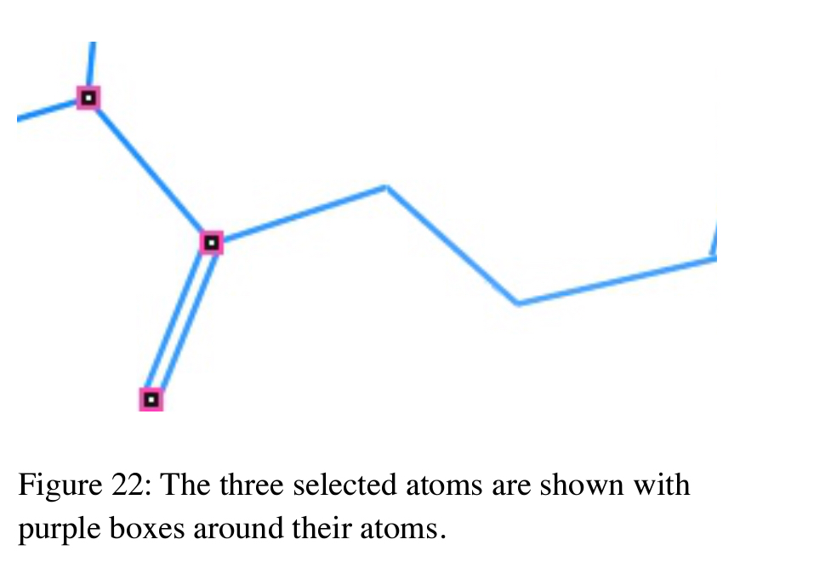
- إعادة تسمية الاختيارات
(في الشكل 22( : تظهر الذرات الثلاثة المختارة بصناديق أرجوانية حول ذراتها. PyMOL يسمح لنا بإعادة تسمية الاختيارات. دعنا نحاو؛ أولاً ، يرجى إظهار 1t46 كخطوط. تالياً استخدام الماوس لتحديد عدد قليل من المخلفات"residues". تأكد من وجود بعض المربعات الوردية التي تظهر على الشاشة. ثم ، للحصول على الاختيار النشط (sele) ، يرجى النقر فوق rename selectionA → Action → "إعادة تسمية التحديد". عند المطالبة ، اكتب اسم myFirstNamedSelection و اعد تشغيلهُ. لا تحتاج إلى توفير الأقواس. سيقوم PyMOL بإضافتها لك لأنهُ يعرف أن هذا اختيار .
استخدام التحديدات
- نستخدم التحديدات بقدر ما نستخدم الكائنات. بمجرد إنشاء تحديد ، يمكنك استخدام القوائم بجانب اسمه لتغيير تمثيله. يرجى ملاحظة أن A → Action → Delete Selection لا يحذف الذرات ، بل يمسح فقط اسم الاختيار من الذاكرة. ومع ذلك ، إذا اخترت emove AtomsA → Action → R ، لأي كائن أو تحديد ، فسيؤدي ذلك بالفعل إلى إزالة الذرات المحددة من ذاكرة LPyMO .
لنجرب بعض الإجراءات مع التحديدات؛
أولاً ، دعنا نختار كل جزيئات الماء وحذفها. للقيام بذلك ، قم بتشغيل "عارض التسلسل" ثم قم بالتمرير إلى نهاية التسلسل. حدد جميع بقايا O بالنقر بزر الفأرة الأيسر وسحبها بالماوس. تذكر أن اختيارات الماوس مضافة لذلك ، لتحديد كل جزيئات الماء التي يمكنك ، قم بتحريك الباقي في العارض باستخدام مربع التمرير الرمادي أسفل التسلسل ، ثم حددها أيضًا. بمجرد اختيار كل جزيئات الماء ، يرجى إزالتها عن طريق تحديد A→Action→Remove atoms ، للاختيار (sele). يرجى أيضًا حذف الاختيار الذي قمنا به سابقًا والذي يسمى myFirstSelection. (تلميح: تتمثل الطريقة الأسهل لإزالة جزيئات الماء في تحديد )A → Action → Remove Waters.) .دعنا نظهر ligand كمناطق ، قم بتحديدها ، ثم قم بتلوينها "قمحي". ابدأ بتحديد S → Show → Organic → Spheres لـ 1t46 . الآن ، يرجى الليجند في هيكلك. باستخدام الماوس ، حدده ثم أعد تسمية التحديد إلى "myLigand". بمجرد الانتهاء من ذلك ، يرجى تحديد spheresS → Show → As → ، ثم Tints →wheatsC → Color → ، لهذا الاختيار. أخيرًا ، إذا قمت بالنقر بزر الماوس الأيمن بسرعة على تحديد نشط ، فإن PyMOL يعرض قائمة منبثقة حساسة للسياق. نظرًا لأنك حددت اختيارًا نشطًا ، فإن PyMOL يعرف ما تعمل عليه ، لذلك تم تصميم قائمة هذا التحديد (انظر الشكل 23 ، اليسار).
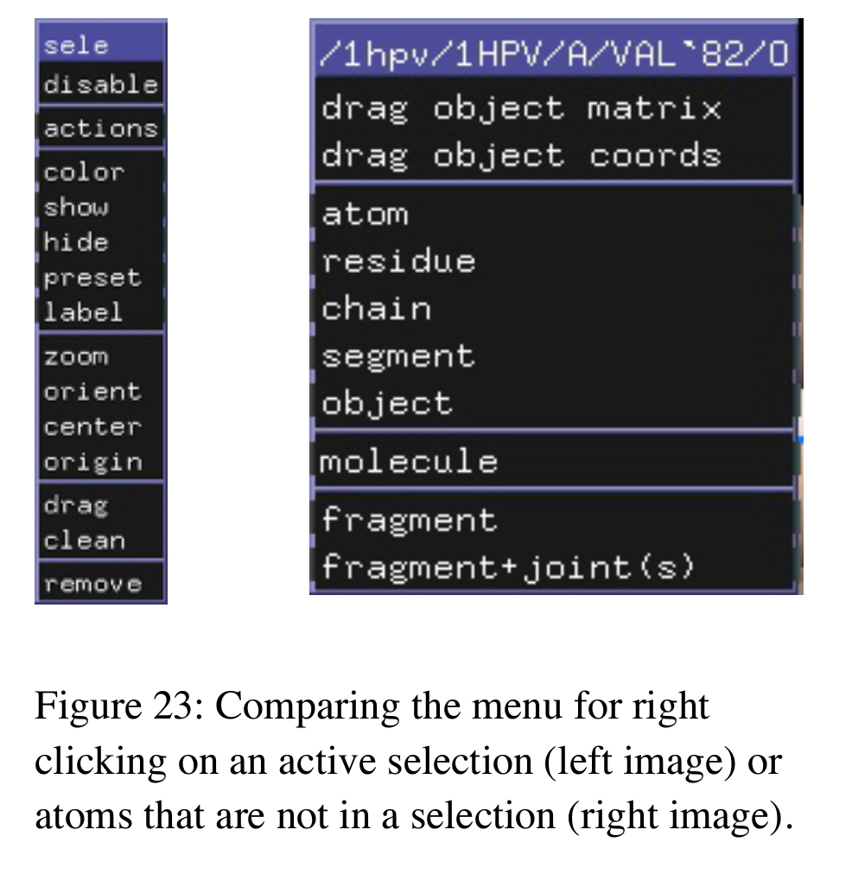
بالشكل 23: مقارنة القائمة للنقر بزر الماوس الأيمن على التحديد النشط (الصورة اليسرى) أو الذرات التي ليست في التحديد (الصورةاليمين) .
إذا نقرت بزر الماوس الأيمن على ذرة ليست في تحديد نشط ، فإن PyMOL يعرض قائمة مختلفة ، مما يسمح. لك أن تعمل على الذرة ، وبقاياها ، وسلسلة ، وجزيء ، وما إلى ذلك (انظر الشكل 23 ، اليمين). إليك تلميح:" إلقاء نظرة على القوائم الموضحة في الشكل 23." خيارات القائمة التي لها حدود رمادية إلى اليمين أو اليسار ، مثل الإجراءات والألوان والعرض ، ستفتح كقائمة فرعية. عناصر القائمة ذات الحدود الزرقاء الصلبة ، مثل التكبير ، والتوجيه ، والمركز ، لا تنقر عليها لان النقر عليها سيؤدي الإجراء المحدد.

المشاهد والعروض:
باستخدام المشاهد ، يسمح لك PyMOL بعمل تسلسلات متحركة بسيطة ، تسمى العروض. يعد Scene in PyMOL او المشهد مجرد لقطة للذاكرة ، حيث يقوم PyMOL بحفظ الألوان والتصورات والتمثيلات وموضع الكاميرا الحالي. العرض عبارة عن "فيلم" تفاعلي تم إنشاؤه أثناء تقدمك (أو عكسه) من خلال مشاهدك المحددة مسبقًا. في العرض ، يقوم PyMOL بتنشيط الانتقال السلس من مشهد إلى آخر ، من أجل توفير شعور مستمر بالسياق ثلاثي الأبعاد للمشاهد. لمعرفة كيفية عمل PyMOL Show ، يرجى فتح ملف ExampleShow.psw ، والذي يمكن العثور عليه في مجلد Introduction /Sessions/ PyMOLTutorials على سطح المكتب الخاص بك ، واستخدام مفاتيح الصفحة لأسفل (PgDn)page down و Page Up (PgUp) للدخول إلى العرض. يؤدي الضغط على شريط المسافة أيضًا إلى التقدم من خلال المشاهد. لاحظ أنه يمكنك معالجة العرض باستخدام الماوس في أي وقت تريده دون إتلاف مشاهد الإعداد المسبق.

إنشاء مشاهد وعرضها:
لنأخذ مثالاً و نعد مشهدين ونصنع فيلمًا يتضمن كل مشهد. يرجى البدء بإعادة تحميل ملف جلسة kinase وتوسيع مجموعة 1OKY بالنقر فوق علامة الجمع (+) الموجودة بجوار 1OKY . الآن ، دعونا نخزن هذا المشهد: يرجى تحديد Scene → Append. بعد ذلك ، لنقم بإنشاء مشهدنا الثاني ، والذي سيكون عبارة عن صورة عن Ligand أثناء الإعداد المسبق للنشر. يرجى تطبيق الإعداد المسبق للنشر لمجموعة 1OKY عن طريق تحديد A→Action→Preset→Publication لـ 1OKY. تالياً ، نقوم بتوجيه المشهد فيما يتعلق بالليجند. للكائن 1OKY.inh فقط ، يرجى تحديد A → Action → Orient. الآن ، قم بتخزين هذا المشهد مع Scene → Append بعد ان اصبح هذا واضحاً ، لإنشاء مشهد ، نبدأ بوضع الجزيئات وتلوينها وإعداد تمثيلاتها وجعل الشاشة تبدو كما نريد تمامًا. ثم ، لتخزين المشهد وتعيين اسم له ، نضغط على Scene → Append في نافذة التحكم العليا. يقوم PyMOL تلقائيًا بتعيين اسم للمشهد ، والذي نحتاج إلى الإشارة إليه (على سبيل المثال ، "001"). والآن ، بعد تحديد مشهدين أو أكثر ، يمكننا التبديل بينهما باستخدام Scene→Previous/Next."السابق /التالي يمكن أستخدام Scene→Previous "المشهد ← السابق" الآن للعودة إلى المشهد الأول. إذا كنت تفضل ذلك ، يمكنك أيضًا استخدام مفاتيح الصفحة لأسفل Page down (PgDn) و Page Up (PgUp) للمضي قدمًا أو التراجع للخلف عبر تسلسل المشاهد. لاحظ أيضًا أن الضغط على مفتاحي CTRL − PgDn سيدرج مشهدًا جديدًا بعد المشهد الحالي ، وأن الضغط على مفتاحي CTRL − PgUp ستقوم بإدراج مشهد جديد قبل المشهد الحالي.
تعديل المشاهد وشرحها وحفظها في الجلسة
يمكن تحديث المشهد الأخير المعروض من خلال تحديد Scene→Update "مشهد ← تحديث" من نافذة التحكم العليا. يمكنك أيضًا إضافة تعليق توضيحي نصي إلى المشهد الحالي من خلال أمر مكتوب مثل مشهد تلقائي ، تحديث ، بعض معلومات التعليق التوضيحي. سيعرض هذا "بعض معلومات التعليق التوضيحي" على الشاشة في المرة التالية التي يتم فيها استدعاء المشهد. عند حفظ جلسة PyMOL ، سيتم حفظ جميع المشاهد التي حددتها أيضًا. يمكنك بعد ذلك مشاركة ملف الجلسة مع أحد المتعاونين ، وسيكون بإمكانه فتح ملف الجلسة في PyMOL وعرض تسلسل المشاهد التي حددتها.
إنشاء عروض و تحويلات مع الجلسات
يعد "ملف العرض" مجرد ملف جلسة PyMOL يحتوي على مشهد واحد أو أكثر ويتم حفظه بملحق اسم ملف .psw بدلاً من .pse العادي. عند فتح ملف .psw ، يدخل PyMOL تلقائيًا في وضع ملء الشاشة ويعرض المشهد الأول في التسلسل. "لتحويل الجلسة إلى عرض ، قم بتغيير ملحق اسم ملف .pse إلى .psw." . لتحويل عرض PyMOL مرة أخرى إلى جلسة ، قم بتغيير .psw مرة أخرى إلى .pse إذا كنت تستخدم Microsoft Windows ولم تتمكن من رؤية ملحق اسم الملف ، فقد يكون مخفيًا وفقًا لنظام Windows الافتراضي. لتغيير هذا ، انقر فوق أدوات ← خيارات المجلد " Tools→Folder Options" من قائمة مجلد Microsoft Windows المرفق. تأكد من عدم تحديد خيار عرض ← إخفاء الإضافات لأنواع الملفات المعروفة View→Hide extensions for known file types"

إنشاء أفلام مقدمة:
تحكي الأفلام قصصًا أفضل من الصور الثابتة ، لكن الأفلام المعقدة قد تكون صعبة وتستهلك وقتًا طويلاً. هنا ، سنغطي الأساسيات المطلقة. يمكننا الاطلاع على قائمة الأفلام في نافذة التحكم العليا. الاّن نتوقف لحظة لمسح جميع الخيارات والقوائم الفرعية. سيضيف Movie → Append عددًا معينًا من الثواني إلى الفيلم ، لكن لن يقوم ببرمجة أي محتوى في الوقت الراهن. سوف يقوم Program→ Movie ببرمجة مهمة الفيلم المعيّن لفترة زمنية جديدة. PyMOL يأتي مع بعض الرسوم المتحركة المبرمجة مسبقا. ما عليك سوى اختيار Program→ Movie " فيلم ←برنامج " ثم اختر من حلقة الكاميرا أو حلقة المشهد أو حلقة الحالة أو State Sweep. حلقات الكاميرا عبارة عن رسوم متحركة تقوم فيها الكاميرا بالالتفاف حول مشهد معين بحركة متأرجحة أو مدمجة أو مجتمعة. هذه طريقة رائعة لتصور جيب أو بنية بسيطة. حلقات الكاميرا الأخرى هي xrock و x-roll و y-rock و y-roll. اللفة هي دوران 360 درجة كاملة حول محور معين. حركة التأرجح هي الاهتزازذهابا وإيابا.
إذا كان الفيلم أطول من اللازم ، أو لم يكن كما تريد ، فما عليك سوى تحديد Movie→Reset "فيلم ← إعادة تعيين" من نافذة التحكم العليا .

عمل فيلم باستخدام مشاهد وإعدادات مسبقة للأفلام
نستخدم القائمة الفرعية Program→ Movie "البرنامج →فيلم" لصنع فيلم. لقد أنشأنا بالفعل مشهدين في القسم الأخير (مشاهد وعروض) ,الآن سنحصل على دورة PyMOL خلال هذين المشهدين في فيلم Scene Loop. تقوم حلقة المشهد بدمج كل مشاهدك مع إيقاف مؤقت محدد مسبقًا في كل انتقال للمشهد. لنصنع فيلمنا الآن بأختيار؛ Movie→Program→Scene Loop→Nutate→2 Seconds Each. "فيلم ← برنامج ← مشهد سينمائي ← نوتات ← 2 ثانية لكل منهما". لمشاهدة الفيلم ؛ اضغط على الزر "تشغيل" في عناصر التحكم في الفيلم (أسفل يمين نافذة العارض). قبل الانتقال ، يرجى مسح أي أفلام قمت بإنشائها بتحديد Movie → Reset من نافذة التحكم العليا. أيضا ، يرجى تعطيل جميع الكائنات باستثناء أول بروتينين 1OKY.prt and 1Z5M.prt .
تحرير الكائنات الجزيئية و الدقيقة
يسمح PyMOL لك بإنشاء واستبدال الأواصر والذرات والمخلفات والمجموعات الكيميائية شائعة الاستخدام. بعد التعديل ، يمكنك تنظيف الهيكل باستخدام تطبيق مفتوح المصدر لحقل القوة الجزيئية ميرك (MMFF).
إزالة الذرات غير المرغوب فيها
يوفر PyMOL طريقة سريعة لإزالة المياه أو الهيدروجين ، بمجرد النقر فوق ؛ A→Actions→Remove Waters or Remove Hydrogens, A" ← إجراءات ← إزالة المياه أو إزالة الهيدروجين "، كما هو موضح في (الشكل 27).
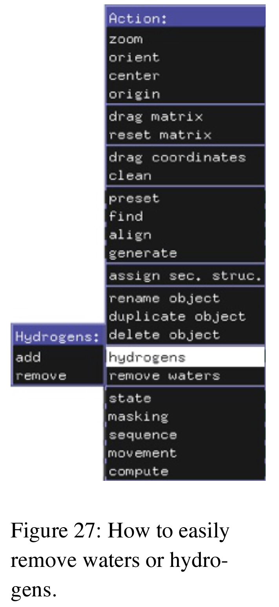
يمكنك أيضًا إزالة ذرة معينة أو بقايا أو سلسلة أو مقطع أو جزيء تساهمي من كائن جزيئي بالنقر بزر الماوس الأيمن فوق ذرة غير محددة في منطقة الرسومات لعرض القائمة المنبثقة الافتراضية للذرة ، باتباع المستوى المطلوب في التسلسل الهرمي ، ثم اختيار إزالة الذرات. يمكن أيضًا استخدام التحديدات لإزالة مجموعات الذرات. للقيام بذلك ، قم بإنشاء اختيار يتكون من تلك الذرات التي ترغب في إزالتها ، ثم اختر A → Actions → Remove Atoms لهذا التحديد. أخيرًا ، يمكنك كتابة أمر الإزالة لإزالة مجموعة معينة من الذرات على وجه التحديد. على سبيل المثال ، لإزالة السلاسل B و Y في بنية PDB 1uwh ، يمكن إدخال الأمر التالي: remove / 1uwh // B + Y. يمكنك محاولة إزالة جميع المياه من هذه البروتينات.
تغيير قيم ال Bond
هي واحدة من مشكلة ملفات PDB وهي أنها لا تحتوي على قيم الرابطة (الاّصرة) من أجل الليجندات. نتيجة لذلك ، لا يمكن عرض الكيمياء الصحيحة للأجناس. قد لا يتعرف PyMOL دائمًا على تفاعلات الترابط الهيدروجيني الصحيحة بين البروتينات والأجناس حتى يتم تحديد التكافؤ بشكل صحيح.
تغيير قيم الرابطة أوالاّصرة في ( الشكل 27): كيفية إزالة المياه أو الهيدروجين بسهولة. لتعديل قيم الرابطة على جهاز كمبيوتر يعمل بنظام Windows ، يرجى النقر على زر Builder في نافذة التحكم العليا. أو أضغط CTRL ثم انقر بزر الماوس الأيمن لاختيار الاّصرة التي ترغب في تغيير التكافؤ بها. من المفترض أن تظهر شريطًا أبيض حول الرابطة كما هو موضح في ( الشكل 28) .
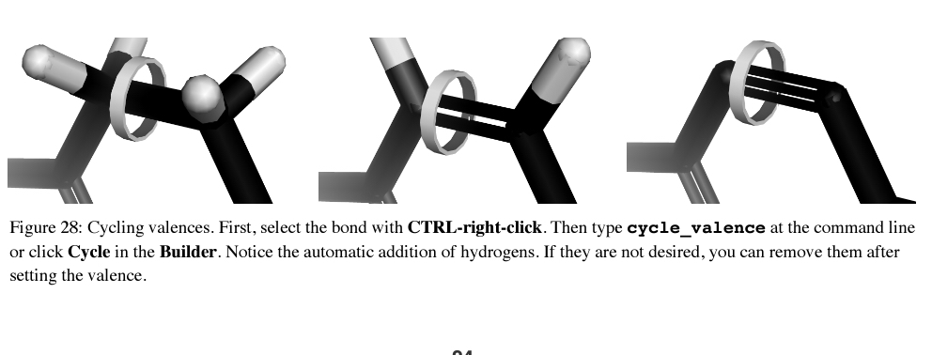
( الشكل 28: أولاً ، حدد الرابطة مع النقر بزر الماوس الأيمن فوق CTRL. ثم اكتب cycle_valence في سطر الأوامر أو انقر فوق cycle في builder. لاحظ الإضافة التلقائية للهيدروجين. إذا لم تكن مطلوبة ، يمكنك إزالتها بعد تعيين التكافؤ) .

يرجى الانتقال من خلال التكافؤ في الروابط المتاحة من خلال النقر على زر الدورة في منطقة البناء في نافذة التحكم العليا ، أو عن طريق الضغط على CTRL − W على لوحة المفاتيح. بمجرد تعيين التكافؤ الصحيح لهذا السند ، يمكنك الضغط على مفتاح CTRL مع النقر بزر الماوس الأيمن لتحديد الرابط التالي لإصلاحه ، و هكذا يمكنك المتابعة حتى يتم إصلاح جميع التكافؤات. لاحظ أن PyMOL يضيف الهيدروجين المفقود إلى الذرات المشاركة في الاّصرة. إذا لم تكن ذرات الهيدروجين مطلوبة ، فاستخدم A → Actions → Remove Hydrogens للكائن ، بعد تصحيح جميع قيم التكافؤ. الرقم 28: التكافؤ الدراجات. أولاً ، حدد الرابطة مع النقر بزر الماوس الأيمن فوق CTRL. ثم اكتب cycle_valence في سطر الأوامر أو انقر فوق دورة في البناء. لاحظ الإضافة التلقائية للهيدروجين. إذا لم تكن مطلوبة ، يمكنك إزالتها بعد تعيين التكافؤ. الرقم 28: التكافؤ الدراجات. أولاً ، حدد الرابطة مع النقر بزر الماوس الأيمن فوق CTRL. ثم اكتب cycle_valence في سطر الأوامر أو انقر فوق دورة في البناء. لاحظ الإضافة التلقائية للهيدروجين. إذا لم تكن مطلوبة ، يمكنك إزالتها بعد تعيين التكافؤ. الرقم 28: التكافؤ الدراجات. أولاً ، حدد الرابطة مع النقر بزر الماوس الأيمن فوق CTRL. ثم اكتب cycle_valence في سطر الأوامر .

المصادر:
1. https://g.co/kgs/UhH7j7
2. http://sourceforge.net/projects/pymol/
3. http://www.poissonboltzmann.org/apbs/
4. https://pymol.org/dokuwiki/?id=media:new2
5. http://www.lfd.uci.edu/~gohlke/pythonlibs/#pymol
6. http://pymolwiki.org/
7. http://www.pymol.org/
8. http://wiki.pymol.org/
9. http://www.schrodinger.com/
10.https://web.archive.org/web/20071025054743/http://www.weizmann.ac.il/ISPC/eMovie.html

